Erros de importação de formatos áudio no Audacity
O Audacity não abre alguns ficheiros. Será algum bug ou será por razões de segurança. Uma maneira rápida de ultrapassar isto é utilizar sites online de conversão.
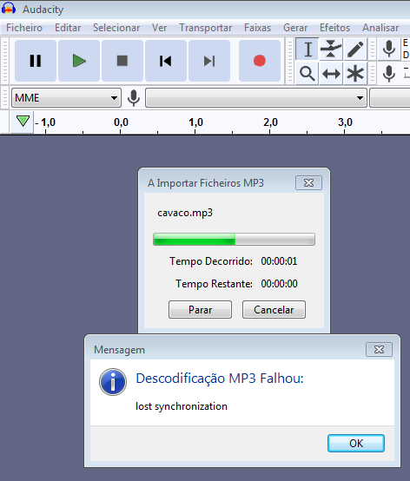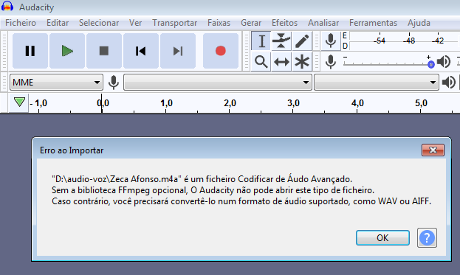
Podem acontecer alguns erros como os que se mostram acima. Vamos usar o mesmo artifício para ultrapassar o problema. Vamos usar um conversor online e converter para termos novos ficheiros que o Audacity abra ou importe. Na primeira situação convertemos de mp3 para mp3 (é mesmo assim: de mp3 para mp3) e na segunda vamos converter de m4a para mp3.
https://online-audio-converter.com/pt/
Situação 1 - Clique em “Abrir arquivos” e escolha o ficheiro que o Audacity não abre, por exemplo cavaco.mp3
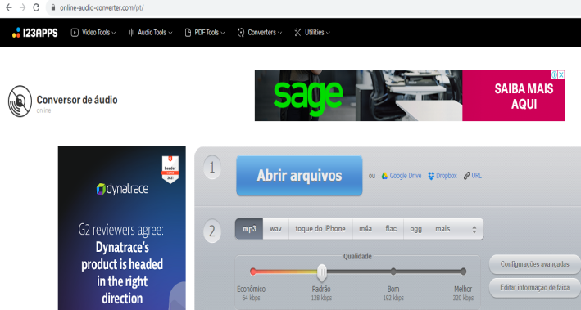 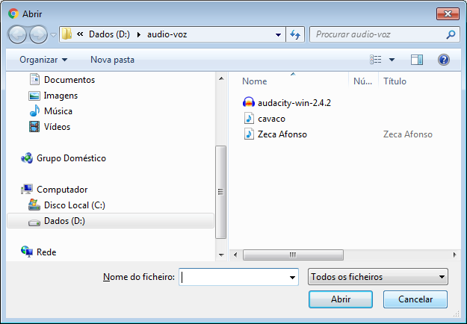
Clique em “Converter”.
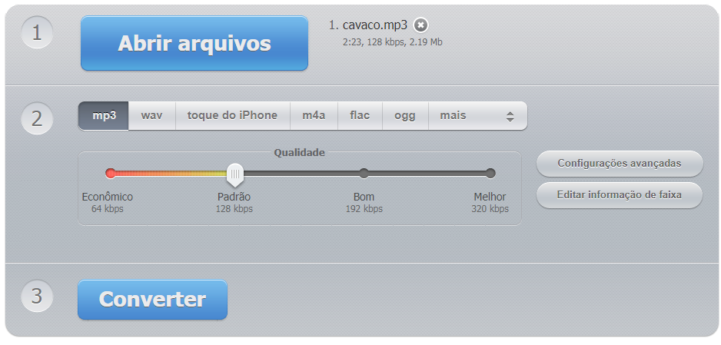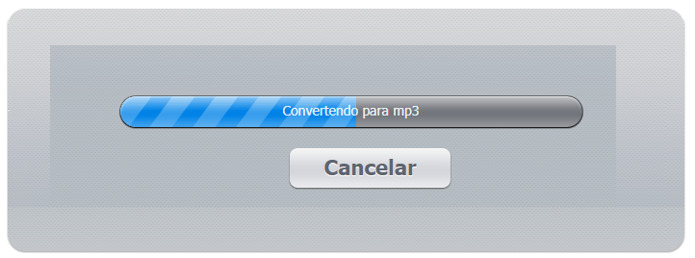

Clique em “Download” para transferir a nova versão do áudio e dê-lhe outro nome, por exemplo cavaco2.mp3 ou cavaco-silva.mp3
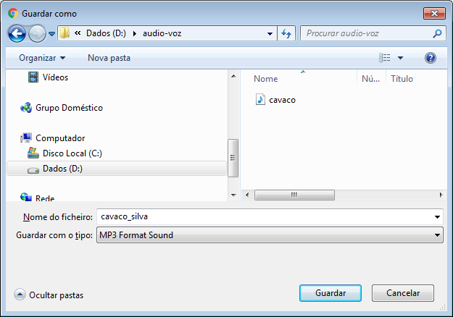

Agora já poderá abrir ou importar esta versão no Audacity
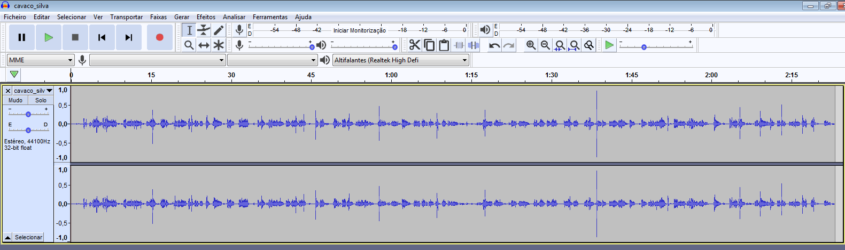

Situação 2 – semelhante à anterior mas agora de m4a para mp3
